TÉCNICAS PARA IMOBILIZAÇÃO DE FRATURAS EM EQUINOS: REVISÃO DE LITERATURA
Thaísa Hasen Silva¹*, Amaranta Sanches Gontijo¹, Fernanda Fausto de Lima Lobato¹, Ingrid Brandão Machado¹, Lara Nunes Sousa² e Andressa Batista da Silveira Xavier³.
¹Graduando em Medicina Veterinária – Universidade Federal de Minas Gerais - UFMG – Belo Horizonte/MG – Brasil – *Contato: thaisahasen@outlook.com
²Médica Veterinária Residente – Programa de Residência Integrada em Medicina Veterinária- UFMG-Belo Horizonte/MG
³Professora da Escola de Veterinária da Universidade Federal de Minas Gerais - UFMG – Belo Horizonte/MG – Brasil

INTRODUÇÃO
Conceitualmente, o termo “fratura” pode ser definido como “a perda da integridade do composto mineral-matriz óssea, rompendo-se em decorrência da deformação causada pela aplicação de uma força gerada externamente como um coice ou internamente como uma contração muscular”². As fraturas são agrupadas em traumáticas, quando o osso normal sofre fratura por força excessiva, e patológicas quando a fratura ocorre por trauma mínimo ou pela sustentação normal do peso⁵. As fraturas em equinos despertam bastante interesse na Medicina Veterinária, devido à complexidade de reparação, ora pela resistência muscular dificultando a redução, ora pelo peso do animal. No entanto, existe a possibilidade de resolução de muitas fraturas que acometem esta espécie, desde que as técnicas utilizadas para fixação proporcionem boa estabilidade aos segmentos ósseos fraturados e que permitam ao animal uma condição de marcha satisfatória. Sendo assim, o objetivo do presente trabalho é realizar uma revisão de literatura sobre os principais tipos de imobilização de fratura em equinos.

MATERIAL E MÉTODOS
O presente trabalho foi elaborado a partir de uma revisão de literatura de artigos científicos pesquisados nas plataformas SciELO e Google Acadêmico, e livros, como Equine Surgery¹ e Equine Fracture Repair³.

REVISÃO DE LITERATURA
A estabilização do membro fraturado em uma posição anatomicamente normal é o aspecto mais importante do tratamento inicial de fraturas. A imobilização da fratura deve ser feita de modo a permitir que o paciente suporte algum peso sem danos excessivos às extremidades da fratura e aos tecidos moles³. O manejo de fraturas em cavalos utiliza-se de muitas técnicas básicas usadas em seres humanos e pequenos animais³. Entretanto, a escolha do método de fixação baseia-se no tipo e localização da fratura, tamanho e idade do animal, número de ossos envolvidos e viabilidade dos tecidos moles da região¹. O movimento de instabilidade de uma fratura pode contribuir para agravar o trauma de tecidos moles e reduzir as chances de reparo e sucesso na consolidação das fraturas³. Para isso, as técnicas de estabilização de fraturas são utilizadas para prevenir agravos neurais, vasculares, teciduais, evitar exposição óssea e minimizar danos durante transporte até um reparo cirúrgico, além de também ser utilizado para tratamento definitivo^{3,4}. Então, após a avaliação clínica onde se observa instabilidade do membro, devemos proceder com a imobilização e para isso, pode-se utilizar e associar as bandagens, como a Robert Jones, às talas e bandagem cast. A altura da imobilização deve ser definida pelo nível em que a fratura ocorreu (Figura 1). De modo geral, esta deve fornecer um suporte rígido de modo a neutralizar as forças musculares e externas que atuam sobre a fratura, ser leve para que o cavalo consiga se movimentar e acessível ao veterinário³. A bandagem Robert Jones consiste em muitas camadas de algodão, mantidas no lugar e apertadas por ataduras e gazes elásticas. Cada camada é aplicada mais firmemente do que a anterior de modo que, quando terminada, em um cavalo de tamanho normal seu diâmetro seja cerca de três vezes o diâmetro do membro. Este tipo de curativo não pode ser usado para estabilizar um membro fraturado por qualquer período sem a adição de talas. Por outro lado, se uma tala for aplicada, o preenchimento não precisa ser tão grosso. No caso de uso dessa

bandagem em membros inteiros com talas, pode haver um reforço maior com a aplicação de uma camada externa de fibra de vidro que não deve ser espessa, fazendo com que o paciente não tenha problemas para mover-se dentro da baia¹. Outro tipo de imobilização são as talas, estas devem ser aplicadas na região dorsal ou palmar/plantar e nos aspectos laterais do membro e mantida no lugar por ataduras ou fitas adesivas. Para uma estabilização ideal, as talas são aplicadas em um plano ortogonal. O preenchimento suficiente e uma boa fixação são necessários para evitar o deslizamento da tala, geralmente, as talas são aplicadas sobre uma bandagem Robert Jones (Imagens 1 e 2). Normalmente, talas de PVC (cloreto de polivinila) são as mais utilizadas, por serem estáveis e baratas, embora mais difíceis de moldar. Outro exemplo de tala é a Fractomed, feita de um polímero de álcool polivinílico, também é adequada para imobilização de fraturas, mas raramente está disponível em uma emergência, por ser de alto custo. Por isso, talas podem ser improvisadas usando hastes de metal, vassoura, tábuas de madeira e outros materiais resistentes¹.
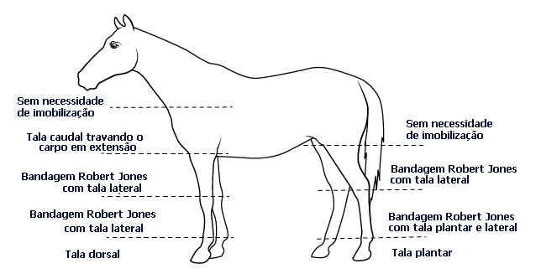
Figura 1: Divisões funcionais dos membros do cavalo em níveis para aplicação de suporte para imobilização externa. Adaptação: Equine Fracture Repair³.
A bandagem Cast consiste em três camadas de fita de fibra de vidro impregnada com resina de poliuretano, que são aplicadas diretamente sobre uma bandagem modificada de Robert Jones¹. Esse tipo de bandagem ainda é pouco utilizado no país, já que a fibra de vidro utilizada tem um alto valor, porém essa bandagem é a considerada a melhor escolha quando se quer manter uma bandagem por mais tempo, se usada com gesso ao redor, já que é bastante leve e fornece uma boa contrapressão no membro afetado.
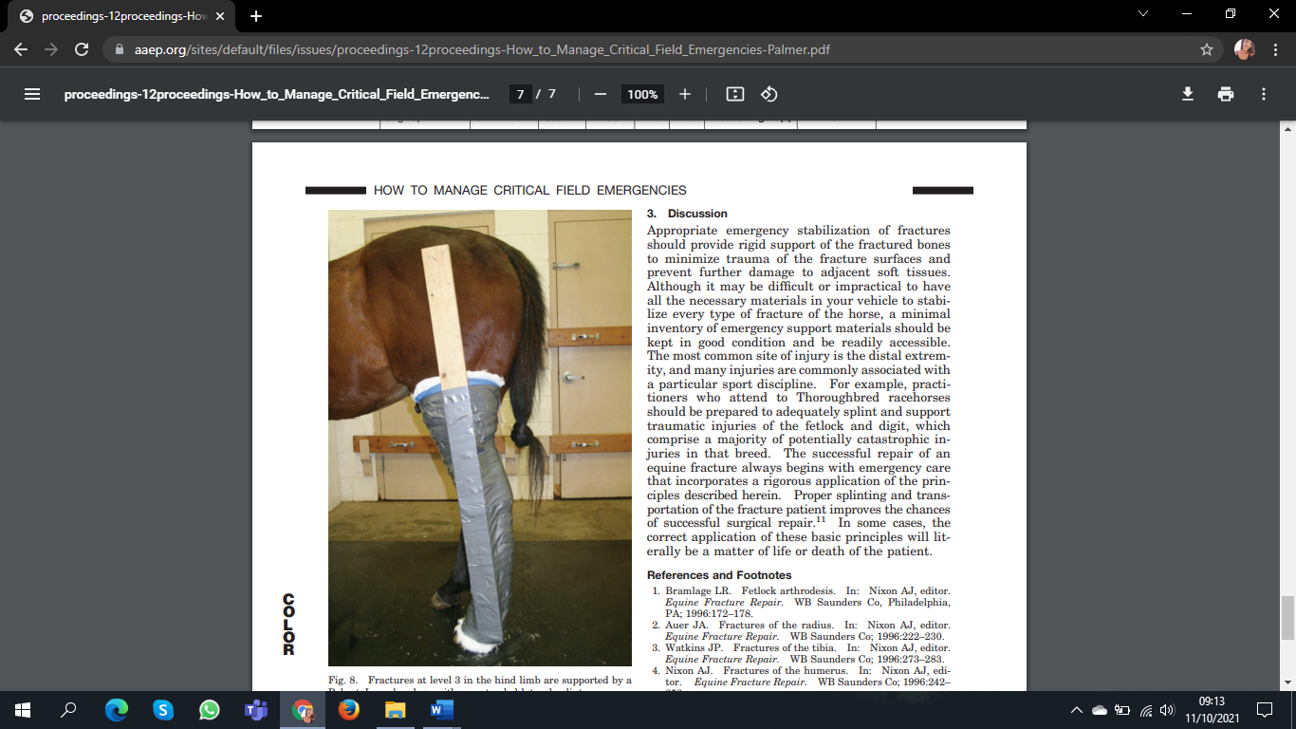
Figura 2: Fratura de nível 3 em membro pélvico com bandagem de Robert Jones associada à tala lateral. Fonte: Palmer, 2012 ⁴.

CONSIDERAÇÕES FINAIS
Desse modo, entende-se que a imobilização de fraturas em equinos é de suma importância para um melhor prognóstico e para um transporte adequado do paciente até um hospital veterinário.


APOIO:

